附件1

中国阅读·阅咏河山——读者上传音频流程

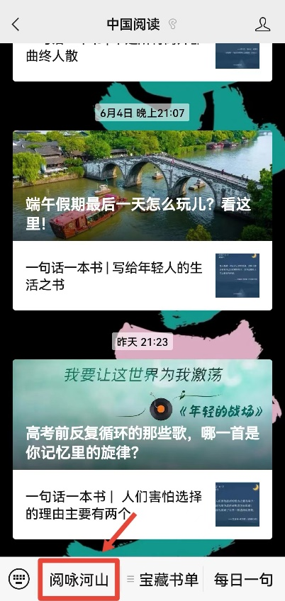
1.打开“中国阅读”微信公众号，点击“阅咏河山”活动。
2.点击“中国阅读·阅咏河山”活动，进入“作品上传”页面。

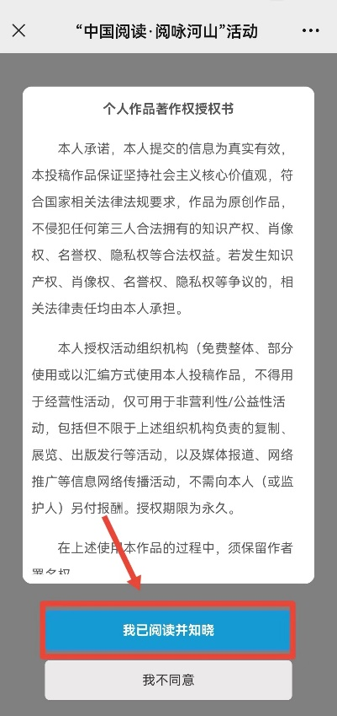
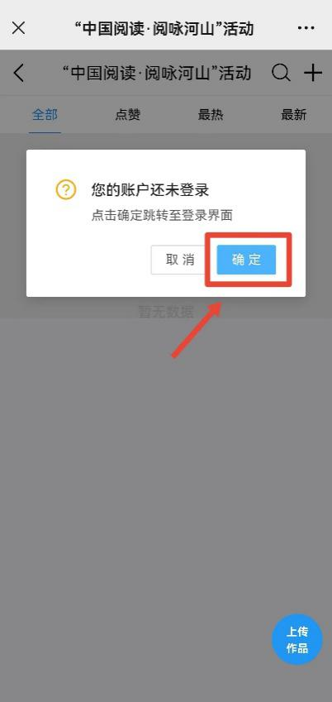
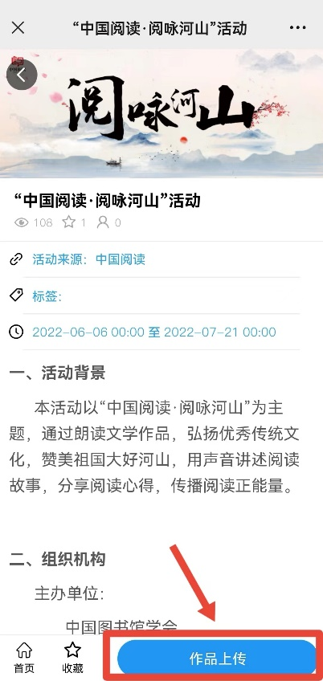
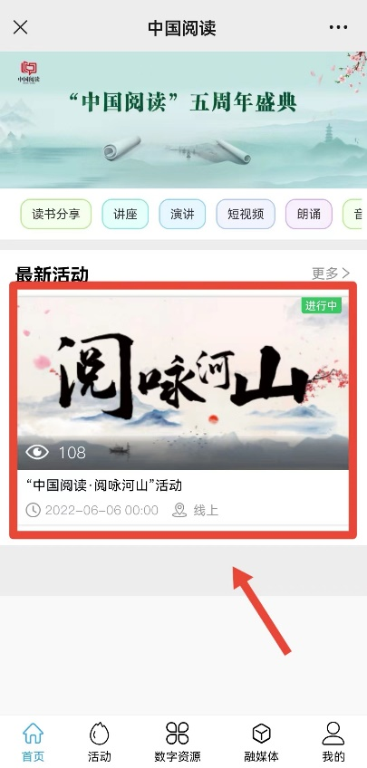
3.登陆账户，阅读并同意个人作品著作权授权。

4.填写相关信息并上传音频。
